厚木市住みよいまちづくり条例等の一部改正の骨子
に対するパブリックコメント意見提出用紙
提出日：令和 年 月 日
氏 名  （名 称） | （フリガナ）
住 所
（所在地）
電話番号
電話番号 | ※ 御意見の内容等を確認するために、御連絡させていただくことがあります。
区分  （当てはまる番号に○を付けてください。） | １ 厚木市内に居住する方  ２ 厚木市内に通学し、又は通勤する方  ３ 厚木市内において活動を行う個人及び法人その他の団体  ４ 厚木市に納税の義務がある方
御意見等
【注意事項】
① 提出された御意見等は、厚木市住みよいまちづくり条例等の一部改正に当たって参考とさせていただきます。
② 提出された御意見等については、意見等の概要及び市の考え方を、後日、公表します。（同様の趣旨の意見は、まとめて回答する場合があります。）
③ 提出された御意見等に対し、個別の回答はいたしませんので、あらかじめ御了承ください。
④ 御記入いただいた個人情報につきましては、厚木市個人情報保護条例の規定に基づき、適切に管理いたします。

【御意見等の提出方法とお問合せ先】
提出期限 | 令和８年５月８日（金曜日）※郵送の場合、当日消印有効
電子申請の場合 | ①電子申請システムに必要事項を入力し、提出  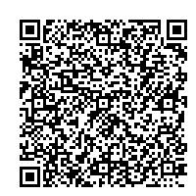  ②市公式LINEに必要事項を入力し、提出  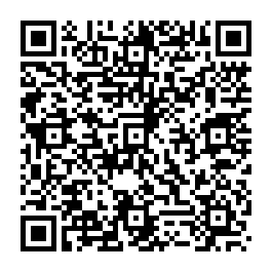
持参の場合 | ① 市役所第二庁舎12階都市計画課  ② 市役所第二庁舎13階開発指導課  ③ 市役所本庁舎３階市政情報コーナーに設置されたパブリックコメント意見提出箱に投函  ④ 閲覧場所及び市役所本庁舎１階に設置されたわたしの提案の提案箱に投函
郵送の場合 | 〒243-8511  厚木市役所都市みらい部都市計画課都市計画係
ＦＡＸの場合 | 都市計画課 046-222-8792
電子メールの場合 | 都市計画課 4600@city.atsugi.kanagawa.jp  ※ 件名は、「厚木市住みよいまちづくり条例等一部改正骨子パブリックコメント意見」
お問合せ先 | 都市計画課都市計画係 電話番号 046-225-2401  開発指導課まちづくり指導係 電話番号 046-225-2420

